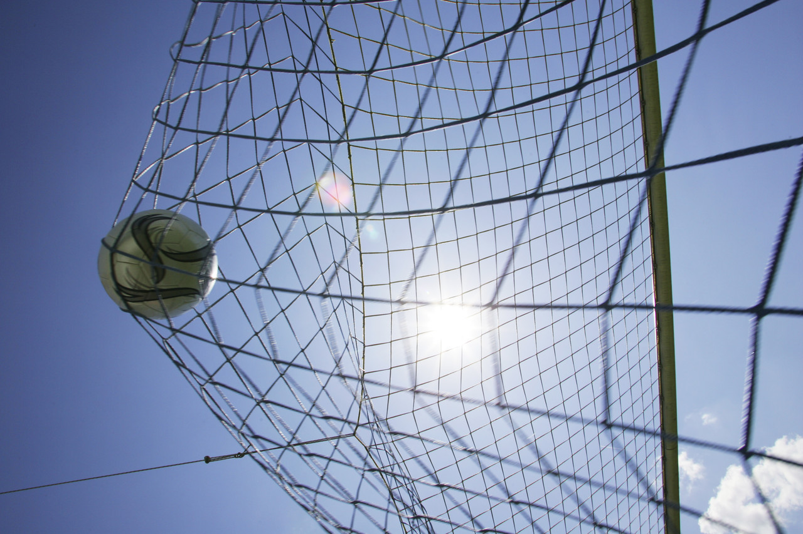

Starostwo Powiatowe w Kępnie

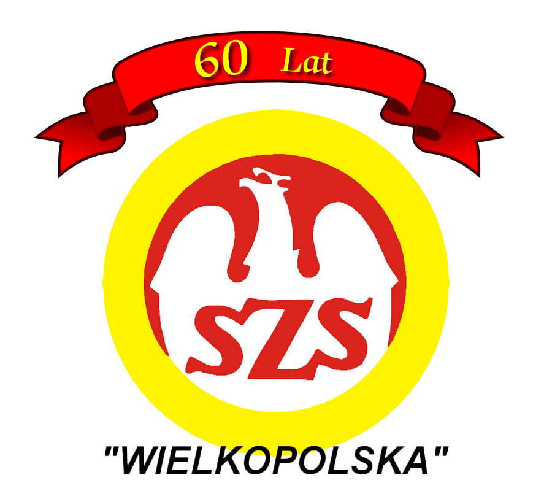
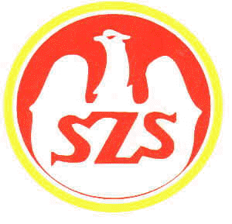
Kalendarz
Powiatowych SZKOLNYCH IMPREZ SPORTOWYCH

„XVII GIMNAZJADA”- SZKOŁY GIMNAZJALNE NA ROK SZKOLNY 2015/2016

Nazwa imprezy | Rocznik  uczestnika | Termin i miejsce zawodów powiatowych | Termin zawodów rejonowych | Termin zawodów wojewódzkich
Mistrzostwa Szkół w Sztafetowych Biegach Przełajowych Dz. i Chł. | 2000  i młodsi | 01.10.2015 r.  Godz.09.00  Mielęcin | ------- | Poznań  12-16.10. 2015 r.
Mistrzostwa Szkół w Indywidualnych Biegach  Przełajowych Dz. i Chł. | 2000  i młodsi | 22.10.2015 r.  Mielęcin  Godz.10.00 | -------- | Żerków  1-4.06.2016 r.
Drużynowe Mistrzostwa w Tenisie Stołowym Dz. i Chł. | 2000  i młodsi | Dz. i Chł.  29.10.2015 r.  godz. 09.00  Łęka Opatowska | 04.11.2015 r.  Gołuchów Dz i Chł. | 23-28.11.  2015 r.
Mistrzostwa Szkół w Halowej Piłce Nożnej  Mistrzostwa Szkół w Piłce Ręcznej Dz. i Chł. | 2000  I młodsi  2000  i młodsi | 22.10.2015 r.  Hala KOSiR-u  Godz. 9.00  05.02.2016r.  Chł. i Dz.  godz. 9.00  Hala KOSiR-u  03.11.2005 r.chł. chch  04.11.2005 r.chł | 25.11.2015 r.  Krotoszyn  ZS nr 3  Do 19.03.2016r. Ostrów Wlkp. Chł.  18.03.2016 r. Dz.  Hala KOSiR-u | 30.11-05.12. 2015 r.  04-09.04. 2016r.
Mistrzostwa Szkół w Koszykówce  Dz. Chł. | 2000  i młodsi | 18.02.2016 r. Dz.  19.02.2016 r.Chł.  Hala Sportowa Rychtal  godz. 09.00 | Półfinały:  Kalisz Kraszewice  Pleszew Ostrów II  Krotoszyn Kępno Finał : do 19.03.2016 r.  Ostrów Wlkp.  Dz. i Chł. | 04-09.04. 2016 r.
Mistrzostwa Szkół w Siatkówce  Dz. i Chł. | 2000 i młodsi | 02.02.2016 r. Chł.  03.02.2016 r. Dz.  godz. 09.00  półfinały: gosp. na 1. miejscu  Rychtal Kępno II  Kępno I Bralin  Trzcinica Perzów  Mroczeń Opatów  10.02.2016r. Dz.  11.02.2016r. Chł.  Finał w Rychtalu | 19.03.2016 r.  Półfinały: Dz.  Krotoszyn  Ostrów Wlkp.  Kępno  Chł.  Krotoszyn I  Kępno  Ostrzeszów | 04-09.04.  2016 r.
Mistrzostwa Szkół w Unihokeju  Dz. i Chł. | 2000  i młodsi | 10.03.2016 r.Chł.  11.03.2016 r. Dz.  godz. 09.00  KOSiR Kępno | Do 09.04.2016 r.  Gorzyce Wielkie | 25-30.04. 2016 r.
Mistrzostwa Szkół w Piłce Nożnej  Chł. | 2000  i młodsi | 22.04. 2016 r.  godz. 09.00  Boisko „Orlika” w Baranowie | Do 14.05.  2016 r.  Kalisz | 30.05.-04.06. 2016 r.
Indywidualne Mistrzostwa Szkół w Lekkiej Atletyce Dz. i Chł. | 2000  i młodsi | 29.04.2016 r.  Stadion LA w Kępnie | 14.05.2016 r.  Ostrów Wlkp. | Do  24.05.2016 r.  .
Mistrzostwa Szkół w Siatkówce Plażowej Dz. i Chł. | 2000  i młodsi | 13.05 2016 r. Dz. i Chł.  godz. 09.00  Piaski Lub Kępno | Do 21.05.2016 r.  Kalisz | 06-11.06.  2016 r.

Imprezy sportowe po nowym roku od powiatu wzwyż mogą ulec zmianie i zostaną podane na stronie SZS „Wielkopolska”- Rejon Kalisz

